一、

1. 计算智能所包含的领域（人工神经网络、进化计算、模糊系统）
2. 神经网络工作方式（利用能量函数的所有极小点、利用能量函数的全局最小点、利用映射函数）
3. 人工神经网络的学习方式（死记学习、有教师指导的学习、竞争学习）
4. 双层感知器的决策分类能力
5. 下图给出的M-P模型的权值与阈值，则输出与输入之间的逻辑函数式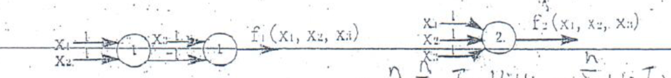

二、简述下列函数的定义，给出一种数学表达式，并说明函数的使用场合和方法。传输函数（激励函数）、误差函数、能量函数、适应度函数、隶属度函数。

三、

1. ART1神经网络的基本结构以及算法过程



ART1训练算法(ART1)：

    ① 初始化。自下而上的权向量W赋予较小且相同的初值，自上而下的权向量W‘赋予初值1。相似度门限0<r<1。

    ② 给网络输入模式X={x1,x2,…,xn}, xiÎ{0,1}

    ③ 若X不为全0，由“2/3规则”可知C层输出C=X。信息向上送，由自下而上的权向量W进行加权，得输出为：uj=CWj , jÎ{1,2,..,m}。

    ④R层竞争开始运行，若有uj\*=max{uj , jÎ{1,2,..,m}}，则R层的j\*节点获得竞争胜利。

   ⑤ 信息反送，由R层的获胜节点j\*送回自上而下的权向量W'j\* 。此时G1=0，由“2/3规则”可得到C层新输出向量C'的各个元素满足： C'j=W'j\*i Xi 。

    ⑥ 警戒线检测。设向量X中不为0的个数用||X||表示，可有

    (5.3.1)

   (5.3.2)

     若||C||/||X||>r成立，则接受j\*为获胜节点，转⑦。否则发Reset信号，置j\*为0（不允许其再参加竞争），开始搜索阶段，转③。

⑦修改R层节点自下而上及自上而下的权向量，使其以后对与X相似的输入更容易获胜，且具有更高的相似性。

           (5.3.3)

      (5.3.4)

      其中l为大于1的常数。

     ⑧ 恢复由Reset信号抑制的R层节点，转到②以迎接下一次的输入。

综合应用题，没有具体例子（25分）

2. 可能是BP算法

3.模糊系统

四、

1. 证明：当网络工作在串行方式下，满足wij=wji，wii>=0，i、j=1,2,…,n，则能量函数单调下降，且网络必定稳定

2.模糊矩阵的交并补合成

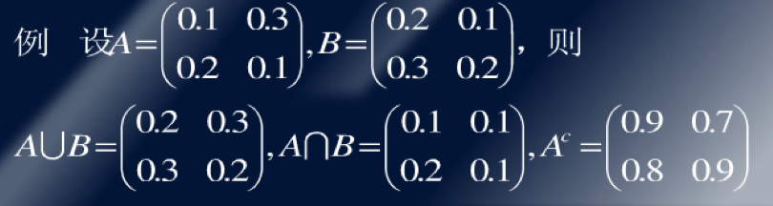

3.模糊传递闭包法

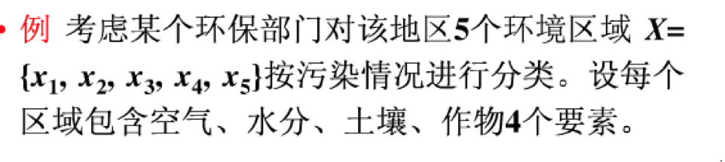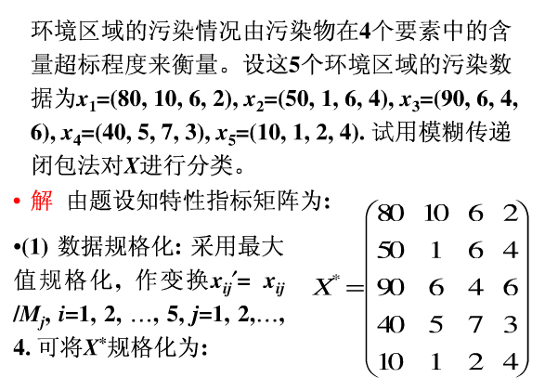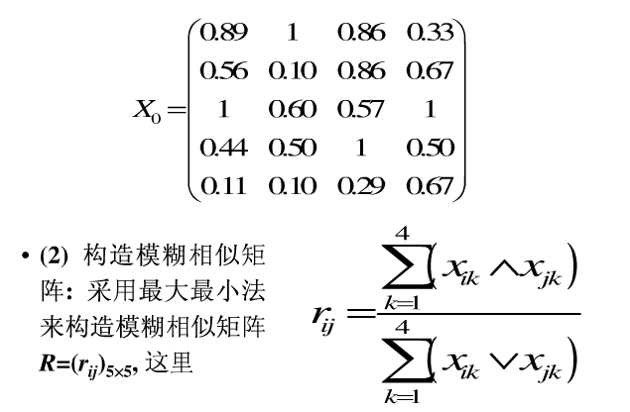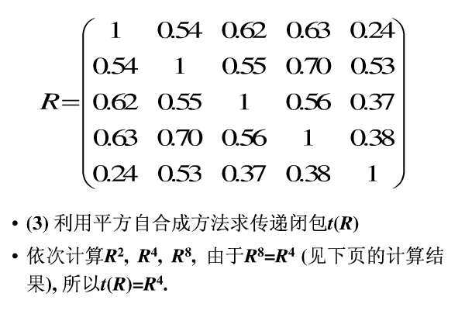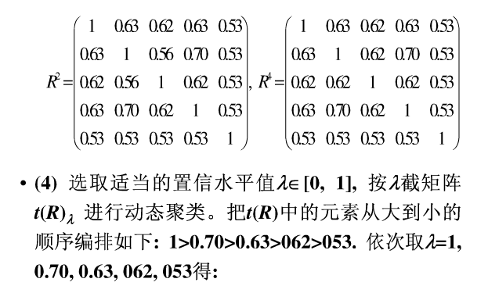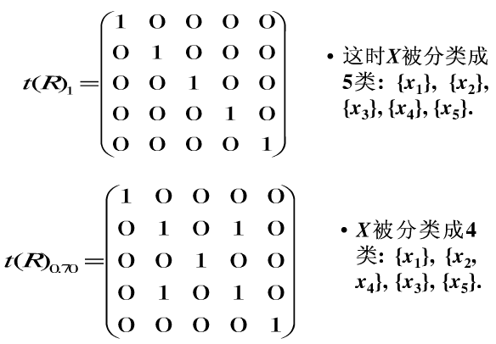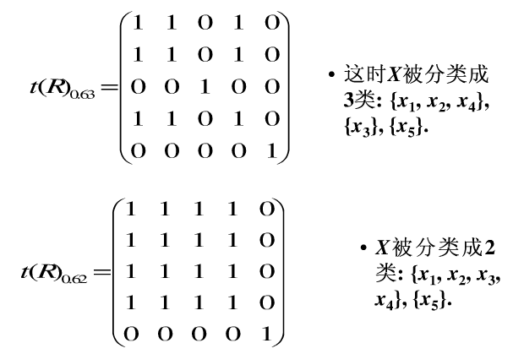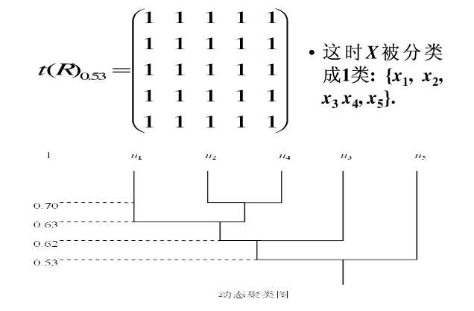

4,以人工神经网络的角度，谈一谈吉林大学成立人工智能学院看法